Dechra lanza Solupam, una solución inyectable de diazepam
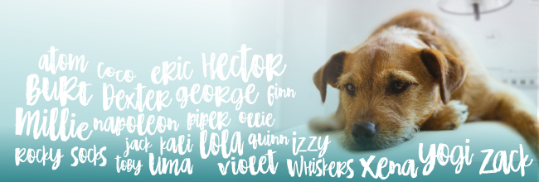

La gama de anestesia y analgesia de Dechra se amplía con el lanzamiento de Solupam, una solución inyectable de diazepam.
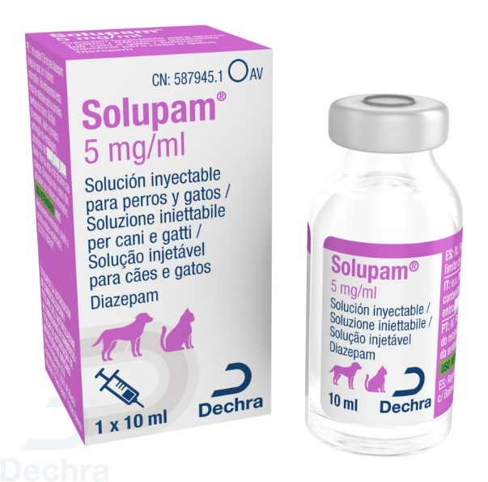
***INFORMACIÓN PARA VETERINARIOS***
Las benzodiacepinas forman parte del grupo de fármacos comúnmente empleados para la sedación en anestesia de pequeños animales. Ahora, con Solupam, el veterinario tiene a su disposición una solución inyectable de diazepam para perros y gatos en prácticos envases multidosis de 10 ml, lo que permite evitar las mermas de producto en la clínica.
Solupam está indicado en el tratamiento a corto plazo de trastornos convulsivos y espasmos musculoesqueléticos de origen central y periférico y también como parte de un protocolo preanestésico o de sedación en perros y gatos.
Con los opioides para la analgesia (Fentadon, Semfortan, Bupredine y Torphadine), los alfa-2 agonistas más empleados en la clínica (Sedator y Sedadex) y su agente reversor (Revazol), Anesketin, otros productos analgésicos como Tralieve (inyectable y oral) y los AINEs (Meloxoral, Meloxidolor, Carporal y Carprofelican) e Intubeaze para facilitar la intubación en gatos, la gama de Anestesia y Analgesia de Dechra es una de las más amplias del mercado.
Más información sobre la gama de anestesia haciendo clic aquí.

